Vysoké učení technické v Brně

Fakulta informačních technologií

Počítačové komunikace a sítě

2020/2021

Projekt IPK 2

**Zadání DELTA – Scanner síťové dostupnosti**

Tomáš Milostný (xmilos02)

# Obsah

Obsah 2

Úvod 3

Popis implementace 4

ArgumentParser 4

SubnetParser 4

Subnet 5

NetworkScanner 5

IcmpPacket 5

Testování 6

Příklad s IPv4 6

Příklad s IPv6 8

Seznam literatury 9

# Úvod

Projekt je implementovaný v jazyce **C# 9.0** nad platformou **.NET 5.0**. Využívá knihovny *System.CommandLine* (viz *ArgumentParser*) a *SharpPcap* (viz *NetworkScanner*).

Program skenuje zadané rozsahy IP adres pomocí protokolů ICMP/ICMPv6 a ARP. Oproti původnímu zadání nebyla implementována práce s protokolem NDP pro IPv6 subnety.

# Popis implementace

Jádrem projektu je hlavní program v souboru Program.cs psaný ve stylu *Top-level statements* představeném v C# 9.0. Program začíná načítáním argumentů příkazové řádky pomocí třídy ArgumentParser a její statické metody ParseArguments, která vrací trojici zpracovaných argumentů:

* NetworkInterface @interface s informacemi o zadaném síťovém rozhraní.
* int timeout označující časový limit v milisekundách pro jednotlivé sockety vytvářené později.
* Subnet[] subnets – pole s objekty typu Subnet vytvořených ze všech sítí zadaných argumenty --**subnet**/-**s**.

ArgumentParser může vyhazovat výjimky, které jsou tedy ošetřeny v try-catch bloku, více o těchto výjimkách v sekci ArgumentParser. Výjimka pro chybějící parametr --**interface**/-**i** je ošetřena voláním funkce PrintAllInterfaces, která vypíše všechna dostupná rozhraní a ukončí program.

Pokud jsou všechny argumenty příkazové řádky v pořádku, pokračuje se voláním funkce ListScanningRanges, která vypíše všechny načtené subnety a počet IP adres v jejich rozsahu. Následuje funkce ScanNetwork, kde se pro jednotlivé subnety vytváří instance třídy NetworkScanner a zavolá se její metoda ScanAsync, která projde rozsah IP adres a zjistí dostupnost pomocí protokolů ICMP/ICMPv6 a ARP (více v sekci NetworkScanner).

## ArgumentParser

Třída se statickou metodou ParseArguments, která pole string[] args pomocí knihovny System.CommandLine [1] převede na trojici NetworkInterface, int, Subnet[]. Zpracovává argumenty:

* --**interface**/-**i** **–** Název rozhraní parsovaný na objekt typu NetworkInterface. Chybějící nebo argument zadaný špatným jménem rozhraní vyhodí výjimku InvalidOperationException, kterou generuje Linq metoda First vyhledávající v seznamu dostupných síťových rozhraní
* --**wait**/-**w** **–** Celé číslo reprezentující časový limit v milisekundách pro sockety (výchozí hodnota 5000ms). Pokud je zadaná hodnota záporná, je vyhozena výjimka IndexOutOfRangeException.
* --**subnet**/-**s** – IPv4 nebo IPv6 adresa s maskou parsovaná na objekt typu Subnet třídou SubnetParser, může jich být zadáno více než 1
* --**help**/-**h**/-**?** – výpis nápovědy programu
* --**version** – přidáno knihovnou System.CommandLine, vypíše verzi programu

## SubnetParser

Třída se statickou metodou ParseSubnets, která podle řetězců v poli string[] subnets vytvoří pole objektů typu Subnet. Tato metoda je navržena asynchronně, což jí umožňuje pracovávat parametry v poli paralelně privátní statickou metodou ParseSubnet a vliv počtu parsovaných subnetů je tedy minimální. Rovněž během vytváření objektu kontroluje validitu zadané IP adresy a velikosti masky sítě.

## Subnet

Třída držící informace o skenované síti. Udržuje IP adresu zadanou parametrem a masku podsítě, která je privátní metodou CreateMask vytvořena jako pole bytů na základě zadaného číselného parametru délky masky a verzi protokolu IP, tedy IPv4 nebo IPv6. Tato maska je následně privátní metodou ApplyMask aplikována na zadanou IP adresu bitovým maskováním, které vynuluje případné přebytečné bity nepatřící do adresy sítě.

Umožňuje rovněž inkrementaci IP adresy operátorem ++ a veřejnou metodu IsAtMaxIpAddress pro zjištění, zda je aktuální adresa na poslední možné v rozsahu daném maskou.

## NetworkScanner

Třída síťového skeneru. Konstruktor vyžaduje síťové rozhraní, časový limit pro sockety a skenovanou síť reprezentovanou objektem typu Subnet. Dle verze IP skenované sítě se z rozhraní uloží IP adres skenujícího zařízení a verze protokolu ICMP.

Samotné skenování je spuštěno voláním metody ScanAsync, která je navržena asynchronně, takže umožňuje daný rozsah IP adres oskenovat paralelně. Pro každou IP adresu z rozsahu subnetu je vytvořen task EchoAsync, který vrací čtveřici určující úspěšnost ICMP požadavku a ARP požadavku, cílovou IP adresu pro zpětnou identifikaci ve výpisu výsledků a MAC adresu získanou z požadavku ARP.

EchoAsync začíná vytvořením raw ICMP socketu, napojením zdrojové (Bind) a cílové (ConnectAsync) IP adresy, a odesláním (SendAsync) packetu vytvořeným strukturou IcmpPacket. Poté čeká na odpověď (ReceiveAsync), které je rovněž předán parametr CancellationToken s nastaveným časovým limitem.

Pokud nedošlo ke zrušení operace, je délka přijatých dat uložena do proměnné icmpLength, a pokud je větší než 0, je toto volání označeno za úspěch. Pro IPv4 je následně s pomocí knihovny SharpPcap vytvořen v metodě GetArp vytvořen a zachycen ARP [2] dotaz na MAC adresu zařízení, která je metodou vrácena, pokud nedošlo k chybě nebo vypršení časového limitu. V případě úspěšného získání MAC adresy, je ARP požadavek označen za úspěch a EchoAsync končí s výsledky, které jsou zobrazeny na standardní výstup.

## IcmpPacket

Struktura ICMP packetu [3]. Obsahuje statickou metodu EchoRequestAsBytes, která tuto strukturu převede na pole bytů odeslané raw socketem. V této metodě je vytvořena struktura packetu, kde jsou vyplněny potřebné atributy.

TypeCode je prvních 16 bitů značící typ echo požadavku lišící se podle verze protokolu ICMP [4] nebo ICMPv6 [5]. Checksum [6] je spočítána jako negovaný součet TypeCode, Id, Sequence.

Poté je pomocí metod System.Runtime.InteropServices.Marshal pro práci s automaticky nespravovanou pamětí převedena struktura packetu na binární reprezentaci odeslanou v raw socketu.

# Testování

## Příklad s IPv4

Spuštění programu: dotnet run -- --interface "Wi-Fi" -s 192.168.1.224/24

Možno vysledovat ICMP požadavky i odpovědi v aplikaci Wireshark.

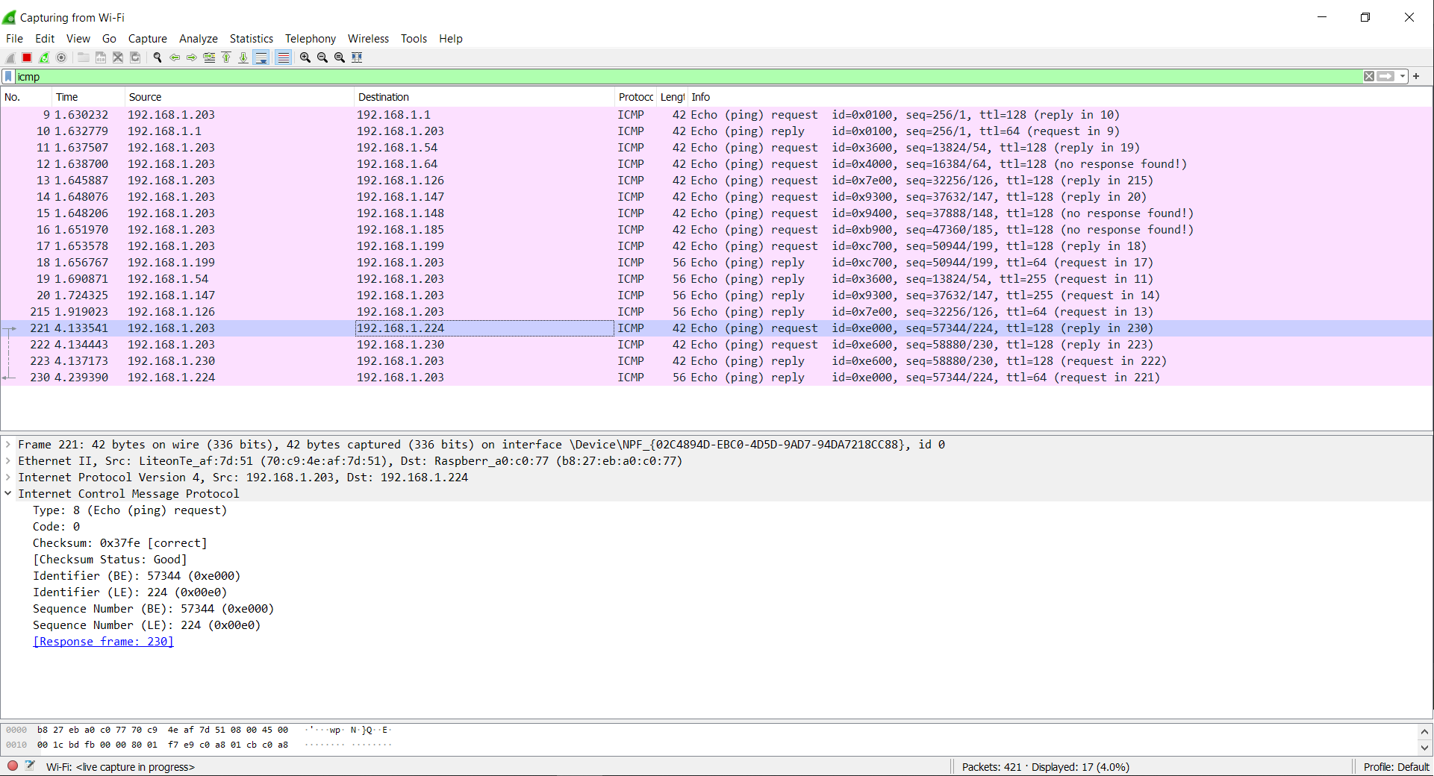

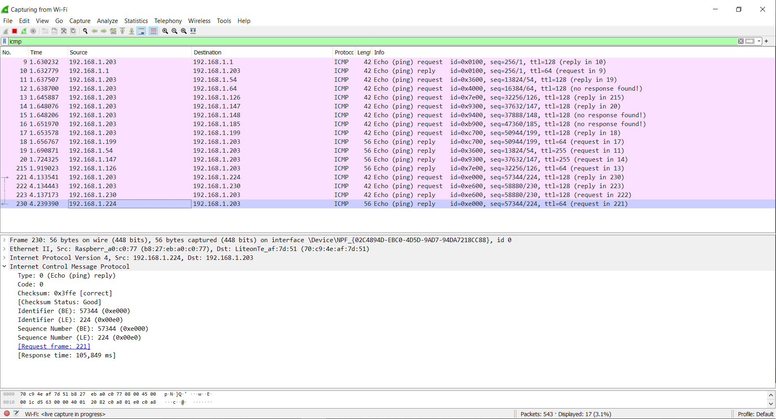

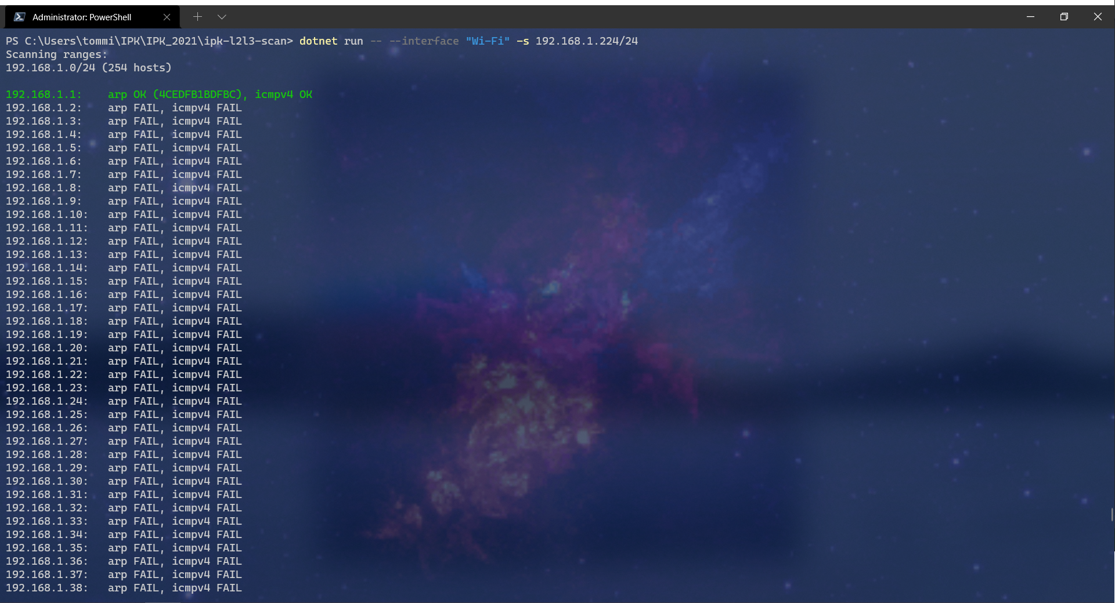

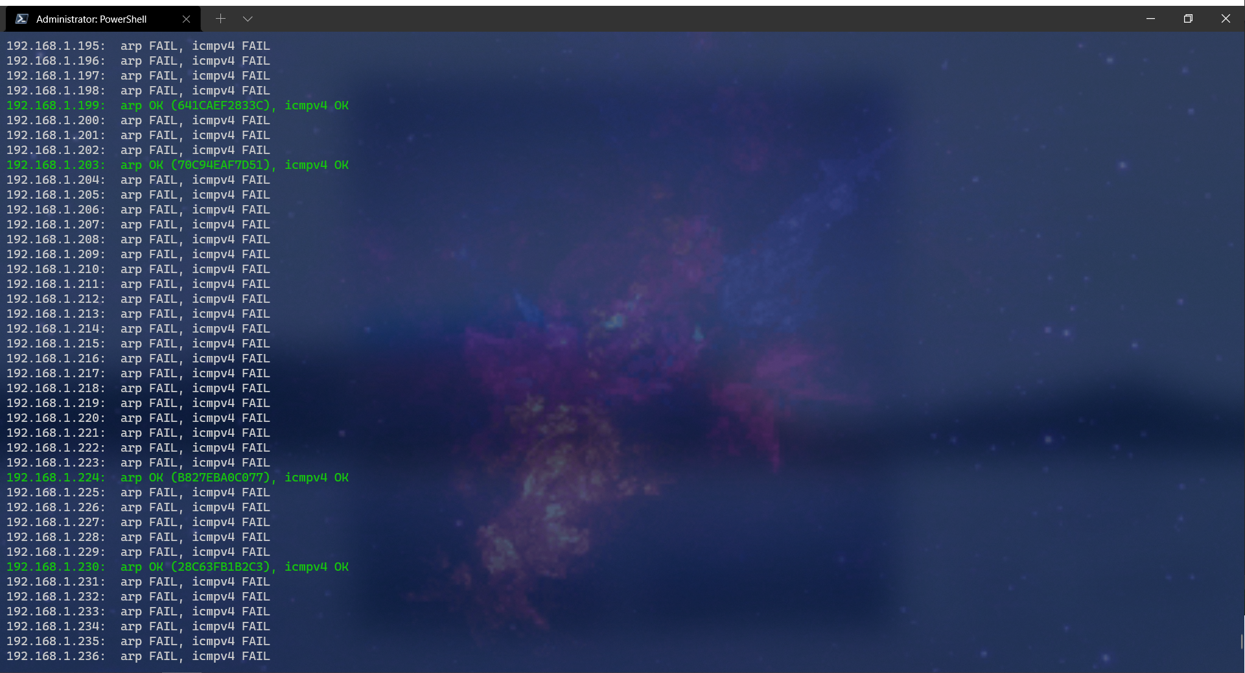

## Příklad s IPv6

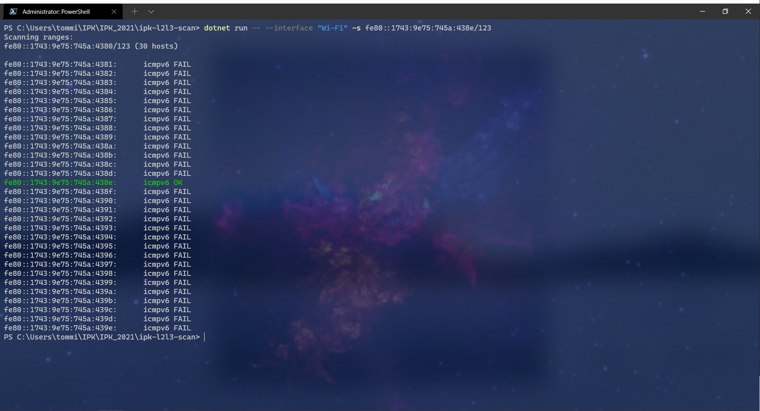

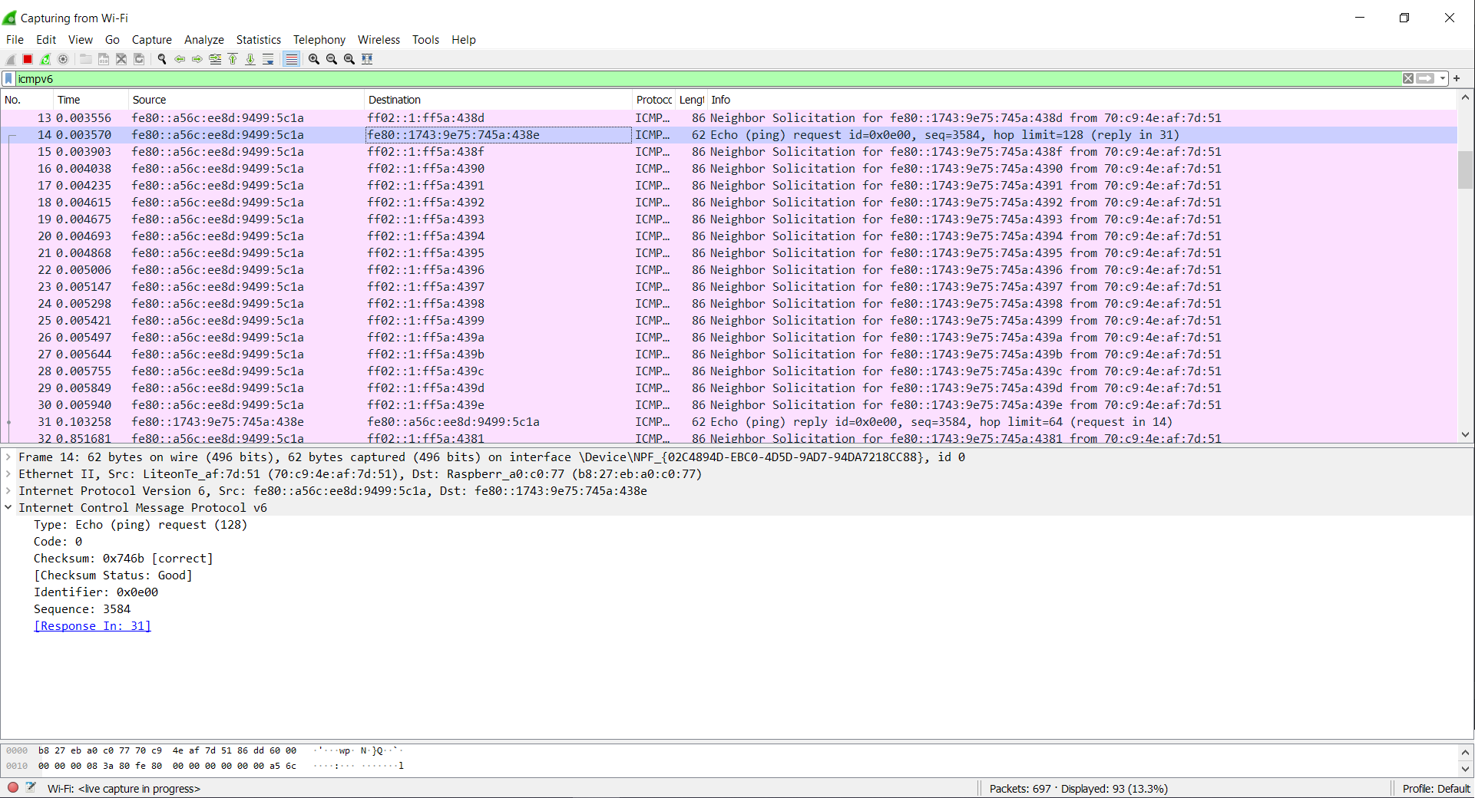

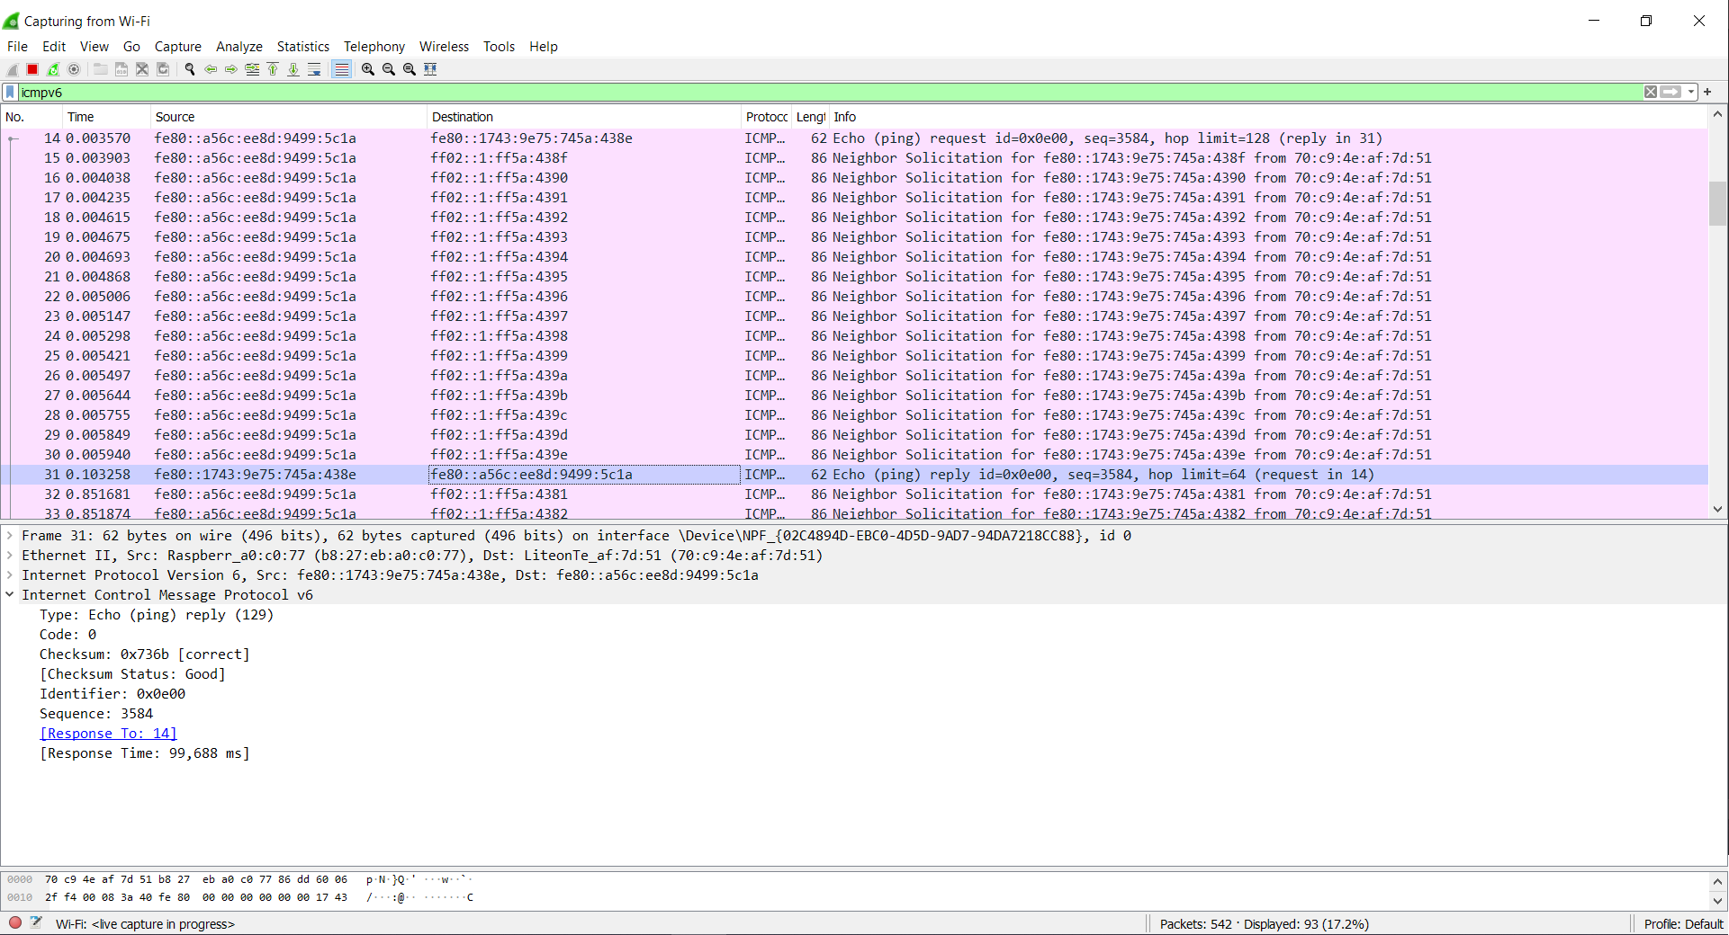

# Seznam literatury

[1] Parse the Command Line with System.CommandLine [online]. [cit. 2021-4-25]. Dostupné z: <https://docs.microsoft.com/en-us/archive/msdn-magazine/2019/march/net-parse-the-command-line-with-system-commandline>

[2] SharpPcap.ARP [online]. [cit. 2021-4-25]. Dostupné z: <http://sharppcap.sourceforge.net/htmldocs/SharpPcap/ARP.html#M:SharpPcap.ARP.Resolve(System.Net.IPAddress)>

[3] Raw Sockets and ICMP [online]. [cit. 2021-4-25]. Dostupné z: <https://courses.cs.vt.edu/cs4254/fall04/slides/raw_6.pdf>

[4] Internet Control Message Protocol (ICMP) Parameters [online]. [cit. 2021-4-25]. Dostupné z: <https://www.iana.org/assignments/icmp-parameters/icmp-parameters.xhtml#icmp-parameters-codes-8>

[5] Internet Control Message Protocol version 6 (ICMPv6) Parameters [online].

[cit. 2021-4-25]. Dostupné z: <https://www.iana.org/assignments/icmpv6-parameters/icmpv6-parameters.xhtml#icmpv6-parameters-codes-6>

[6] ICMP echo checksum [online]. [cit. 2021-4-25]. Dostupné z: <https://stackoverflow.com/a/20247802>